ОБЩЕСТВО С ОГРАНИЧЕННОЙ ОТВЕТСТВЕННОСТЬЮ “КОРОНА”

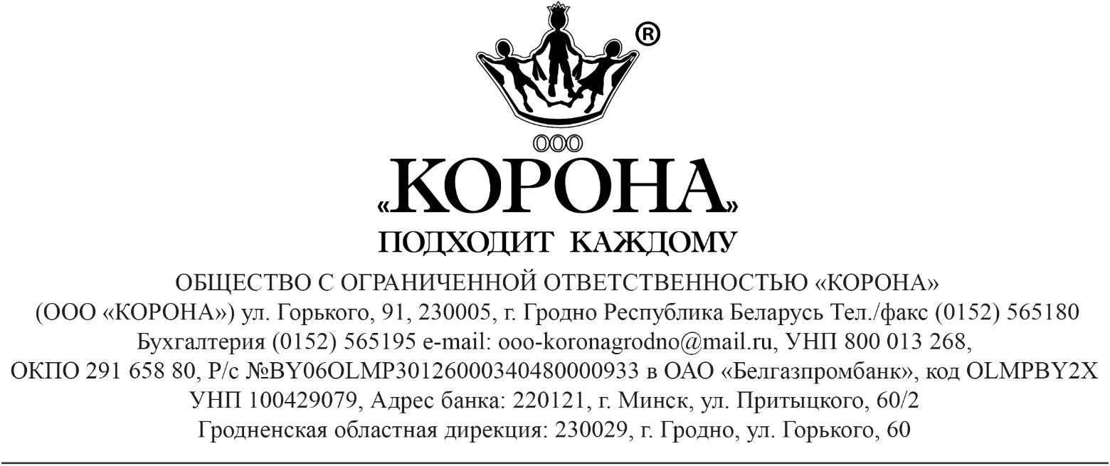

ПАМЯТКА

о правилах поведения

при возникновения террористических угроз

# ПРИЗНАКИ

**ТЕРРОРИСТИЧЕСКИХ УГРОЗ**

**Основными признаками** (в том числе косвенными) возможной подготовки и осуществления актов терроризма и иной противоправной деятельности в отношении торгового центра **являются**:

* появление на территории либо вблизи её лиц, в поведении которых усматривается проявление необоснованного интереса к объектам предприятия, а также порядка доступа к ним, повышенный интерес к определенным аспектам в деятельности ООО «КОРОНА»;
* неоднократное появление в одних и тех же местах торгового центра подозрительных лиц (которые не должны находиться в этих местах в данное время), проведение ими фото- и видеосъемки, составление планов, схем и т.д., нанесение во время нахождения на территории торгового центра или вблизи неё, различных пометок, условных обозначений на топографические карты, схемы и чертежи;
* появление на прилегающей территории торгового центра лиц с характерными признаками алкогольного или наркотического опьянения (отсутствующий, блуждающий взгляд, нарушенная координация движения);
* изучение неуполномоченными лицами из числа работников, посетителями и иными лицами порядка системы пропускного режима и физической охраны торгового центра, маршрутов и графиков передвижения нарядов органов внутренних дел, работников участка охраны в районе торгового центра и прилегающей к нему территории;
* необоснованное вступление в контакт (под надуманными предлогами и т.п.) с работниками торгового центра, в том числе с работниками сторожевой охраны, как во время работы, так и вне её и попытки получения у них информации о порядке доступа на территорию, обеспечения безопасности и т.д.;
* внимательное изучение обстановки в торговом центре, стремление уклониться от контакта с сотрудниками сторожевой охраны, иными работниками торгового центра;
* проникновение в технические помещения зданий, сооружений предприятия (подвалы, чердаки, подсобные помещения и т.п.) лиц, не имеющих отношения к их обслуживанию;
* изыскание отдельными лицами путей и способов скрытой доставки предметов и веществ на территорию торгового центра;
* неправомерное использование документов и форменной одежды работников, дающих право прохода на территорию торгового центра;
* преднамеренное необоснованное оставление лицом в людных местах, в подсобных помещениях и КПП торгового центра, бесхозных пакетов, сумок, свертков и т.д.;
* уклонение работников и посетителей торгового центра различными способами от досмотров (проверки документов) при проходе через КПП;
* установление фактов хищения, приобретения или изготовление фиктивных документов для доступа в охраняемые зоны, а также обнаружение документов, проверка по которым не подтверждает имеющиеся в них данные;
* наличие у лиц, пытающихся попасть на территорию торгового центра, документов с разными установочными данными;
* умышленное уклонение от обзора камер видеонаблюдения лиц, находящихся вблизи торгового центра или на его территории (попытка опустить

голову, отвернуться, прикрыть лицо рукой или платком, спрятаться за более высокого человека и т.п.), проявление ими нервозности без видимых причин;

* пропаганда работниками торгового центра или его посетителями экстремистского, политического, религиозного характера, намерений осуществить террористические акты, наличие соответствующей литературы;
* изменения в поведении лиц из числа работников торгового центра или его посетителей, о которых известно, что являются или являлись в своё время саперами, минерами, взрывотехниками либо проходили службу в частях специального назначения, а также их исчезновение с мест жительства и (или) работы;
* предложения от малознакомых лиц работникам торгового центра или его посетителям выполнить за большое вознаграждение малозначимой работы - перегона машины, переноса пакета (мешка, свертка и т.д.), передача посылки и т.п. на территорию торгового центра;
* выяснение неуполномоченными работниками торгового центра или его посетителями вопросов, связанных с возможностью искусственного создания аварийной ситуации в торговом центре и прилегающей к нему территории;
* проявление неуполномоченными лицами интереса к возможным последствиям применения в конкретных условиях торгового центра взрывчатых, зажигательных и других пригодных для террористических актов средств;
* изготовление работниками торгового центра и подрядных организаций самодельных взрывных устройств или их макетов (муляжей), изучение ими специальной литературы по взрывному делу, способам изготовления и использования взрывных устройств;
* обнаружение различных приспособлений для крепления взрывоопасных устройств, а также наличие на месте вероятной чрезвычайной ситуации отдельных компонентов, из которых могут быть изготовлены взрывчатые вещества и средства подрыва.

# ОСНОВНЫЕ

**ВИДЫ ТЕРРОРИЗМА**

### Взрывы в местах массового скопления людей

**Воздействие на опасные промышленные объекты,** разрушение которых или нарушение их работы может вызывать массовое поражение людей либо нанесение существенного экономического ущерба

**Применение химических, радиоактивных веществ и биологических средств** *(отравление систем водоснабжения, продуктов питания, распространение на местности вредных веществ)*

**Информационно-психологическое воздействие Взятие заложников**

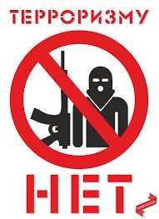

# ПРИЗНАКИ

**ВЗРЫВНЫХ УСТРОЙСТВ**

* наличие на предметах проводов, веревок, изоленты, источников питания (батареек);
* не характерные для данной местности запахи;
* наличие у предмета устройства, напоминающего антенну;
* подозрительные звуки, щелчки, издаваемые предметом, тиканье часов;
* наличие в конструкции штатных боеприпасов;
* запах горючих веществ;
* бесхозные предметы (сумки, чемоданы, коробки, портфели и др.)

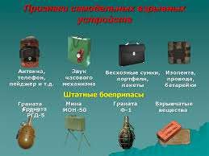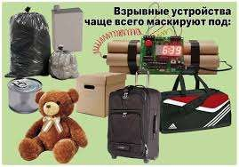

# ДЕЙСТВИЯ ПРИ ОБНАРУЖЕНИИ ВЗРЫВНОГО УСТРОЙСТВА

## ЗАПРЕЩАЕТСЯ:

* трогать, вскрывать, передвигать находку;
* пользоваться вблизи находки средствами радиосвязи, мобильными телефонами, так как это может вызвать преждевременный взрыв;
* курить, пользоваться огнем вблизи подозрительного предмета

## НЕОБХОДИМО:

* немедленно сообщить о подозрительном предмете;
* зафиксировать время обнаружения находки;
* удалить людей от находки на безопасное расстояние;
* дождаться прибытия сотрудников органов внутренних дел;
* указать место подозрительного предмета;
* запомнить детали обнаружения находки

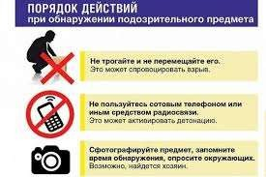 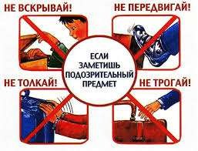

**РЕКОМЕНДУЕМЫЕ ЗОНЫ** (в метрах) **ЭВАКУАЦИИ** И ОЦЕПЛЕНИЯ ПРИ ОБНАРУЖЕНИИ ВЗРЫВНОГО УСТРОЙСТВА ИЛИ ПОДОЗРИТЕЛЬНОГО ПРЕДМЕТА

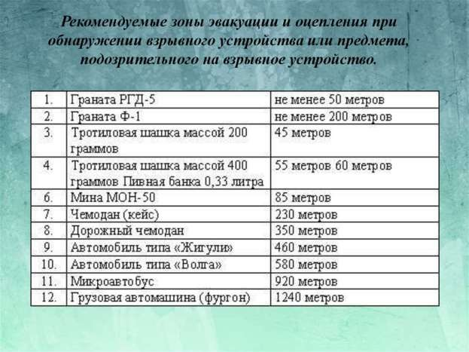

# ДЕЙСТВИЯ ПРИ ПОЛУЧЕНИИ УГРОЗЫ

### При угрозе по телефону:

* зафиксировать время начала разговора и его продолжительность;
* постараться дословно запомнить, по возможности записать, разговор;
* по характеру разговора определить пол и возраст звонившего;
* отметить звуковой фон, на котором проходил разговор;
* записать определившийся номер телефона (при наличии АОН);
* сохранить запись.

### При угрозе в письменном виде:

* обращаться с поступившим документом максимально бережно и осторожно;
* не оставлять на документе отпечатков пальцев, не делать на нем пометок;
* ограничить круг лиц, знающих о содержании документа;
* убрать документ в чистый, плотно закрываемый полиэтиленовый пакет и поместить в отдельную жесткую папку;
* производить вскрытие конверта с левой или правой стороны, аккуратно отрезая кромки ножницами;
* сохранить все, что поступило в адрес получателя: сам документ, любые вложения, конверт, упаковка и др.

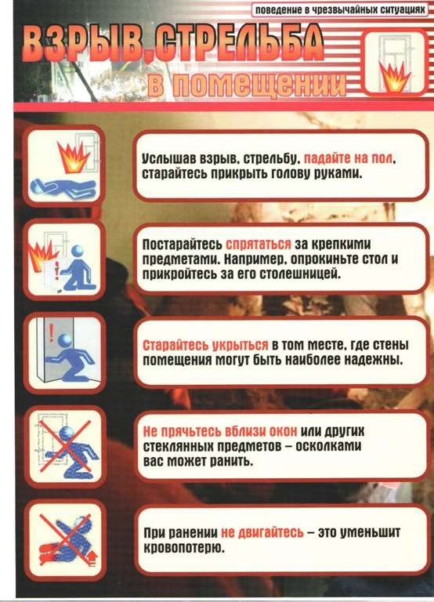

Окажите первую помощь пострадавшим. Остановите кровотечение, перетянув жгутом или ремнем конечность выше места ранения.

Не старайтесь поднимать с земли раненого, если видно, что у него повреждены части тела.

Если есть мобильный телефон – немедленно сообщите о случившемся.

Часто первый небольшой взрыв привлекает внимание любопытных. А после – взрывают большой заряд, и тогда зрители становятся жертвами.

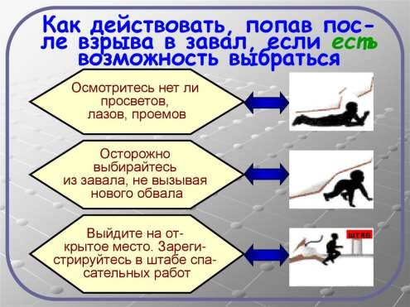

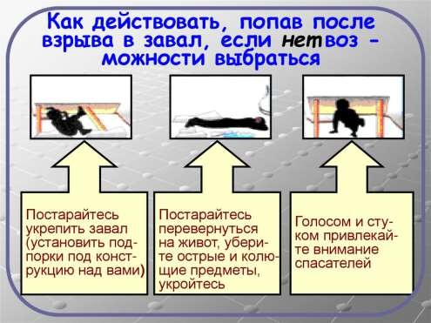

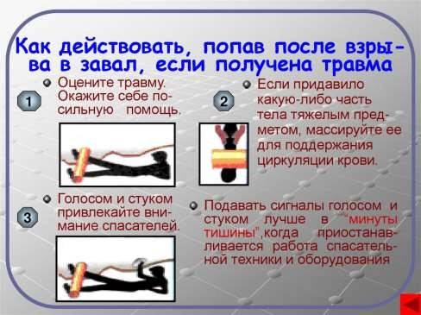

Подавать голосом и стуком сигналы спасателям лучше в «минуты тишины», когда приостанавливается работа спасательной техники и оборудования.

# ПРАВИЛА ПОВЕДЕНИЯ ЗАЛОЖНИКОВ

### При нахождении под контролем террористов:

* проявлять спокойствие, выдержку;
* стойко переносить лишения и унижения;
* при необходимости выполнять требования террористов, не противоречить им;
* спрашивать разрешения на совершение своих действий *(сесть, встать, попить и т.д.)*;
* не пренебрегайте пищей. Это поможет сохранить силы и здоровье.

### При проведении операции по освобождению:

* не пытайтесь бежать, если нет полной уверенности в успехе побега;
* запомните, как можно больше информации о террористах *(количество, вооружение, как выглядят, особенности внешности, телосложения, акцента, тематика разговора, темперамент, манера поведения)*;
* сохраняйте умственную и физическую активность. Помните, правоохранительные органы делают все, чтобы вас вызволить;
* расположитесь подальше от окон, дверей и самих террористов. Это необходимо для обеспечения вашей безопасности в случае штурма помещения, стрельбы снайперов на поражение преступников;
* при штурме здания ложитесь на пол лицом вниз, сложив руки на затылке.

# ДЕЙСТВИЯ ПРИ ЭВАКУАЦИИ

## НЕОБХОДИМО:

* взять личные (служебные) документы, деньги, ценности;
* закрыть и зашторить окна;
* соблюдать спокойствие, четко выполнять все распоряжения ответственных лиц;
* провести безаварийную остановку (где это возможно) производства;
* подготовить средства индивидуальной защиты.

лиц.

## ЗАПРЕЩАЕТСЯ:

* оставаться в помещении, из которого проводится эвакуация;
* возвращаться в покинутое помещение без разрешения ответственных

***Помните! От ваших согласованных и четких действий зависит жизнь и здоровье многих.***

# ДЕЙСТВИЯ ПО ПРЕДУПРЕЖДЕНИЮ ТЕРРОРИЗМА

## НЕОБХОДИМО:

* + осматривать помещения и места общего пользования после ухода с торгового центра гостей, делегации, командированных и других лиц;
  + о забытых вещах сообщать в отдел безопасности;
  + проверять автотранспорт после возвращения из рейса.

## ОБРАЩАЙТЕ ВНИМАНИЕ НА МЕСТА ВЕРОЯТНОЙ УСТАНОВКИ ВЗРЫВНЫХ УСТРОЙСТВ:

* + чердаки
  + опоры эстакад
  + первые этажи
  + «Бесхозный» автомобиль
  + водосточные трубы
  + газопроводы
  + контейнеры для мусора
  + подвалы

## ЗАПРЕЩАЕТСЯ:

* + захламлять коридоры, лестничные проходы;
  + прикасаться к бесхозным вещам, поднимать, передвигать их;
  + принимать от посторонних людей предметы с целью передачи их другим лицам.

**ОСНОВНЫЕ ПРИНЦИПЫ БОРЬБЫ С ТЕРРОРИЗМОМ**

*БОРЬБА С ТЕРРОРИЗМОМ В РЕСПУБЛИКЕ БЕЛАРУСЬ ОСНОВЫВАЕТСЯ НА ПРИНЦИПАХ:*

* + законности;
  + приоритета мер по предупреждению терроризма;
  + неотвратимости наказания за осуществление террористической деятельности;
  + сочетания гласных и негласных методов борьбы с терроризмом;
  + комплексного использования профилактических, правовых, политических, социально-экономических и пропагандистских мер;
  + приоритета защиты прав лиц, подвергающихся опасности в результате акта терроризма, деятельности террористической организации, незаконного вооруженного формирования;
  + минимальных уступок террористу;
  + единоналичия в руководстве силами и средствами, привлекаемыми для проведения контртеррористических операций;
  + информирования общественности об акте терроризма и о проведении контртеррористических операций.